12. Gestión de compras e inventarios de materias primas

Ante el desconocimiento de la demanda, el área de COMPRAS gestiona los inventarios con técnicas de demanda independientes.

Existen dos técnicas básicas de gestión de inventarios:

- Técnicas de gestión de inventarios de demanda independiente. Se aplican cuando las demandas de los diferentes artículos no están relacionadas entre sí.

- Técnicas de gestión de inventarios de demanda dependiente. La necesidad de un artículo es un resultado directo de la necesidad de otro artículo.

La TECNOLOGÍA INFORMÁTICA permite:

* Lanzamiento, seguimiento, recepción y cierre de órdenes.
* Control de Stock.
* Registro y seguimiento de ofertas.
* Evaluación de rendimiento y actuación de proveedores.

Requiere el uso de una BASE DE DATOS COMÚN con archivos de: proveedores, artículos, estado de inventario, compradores, ofertas, órdenes abiertas, recepciones y archivos históricos.

Los SISTEMAS INTEGRADOS DE PLANIFICACION DE NECESIDADES DE MATERIALES (MRP)
Son técnicas de gestión de inventarios de demanda dependiente, ligando las necesidades de producción a las actividades de aprovisionamiento.

Permiten:
1) Transmitir a los proveedores información sobre las necesidades de materiales de producción, mejorando las previsiones que puede hacer el proveedor.
2) Suministrar al proveedor información de necesidades actuales y previstas.
3) Establecer una relación entre necesidades y entregas en términos de necesidades de capacidad del proveedor.

Sistema MRP (Material Requirements Planning)
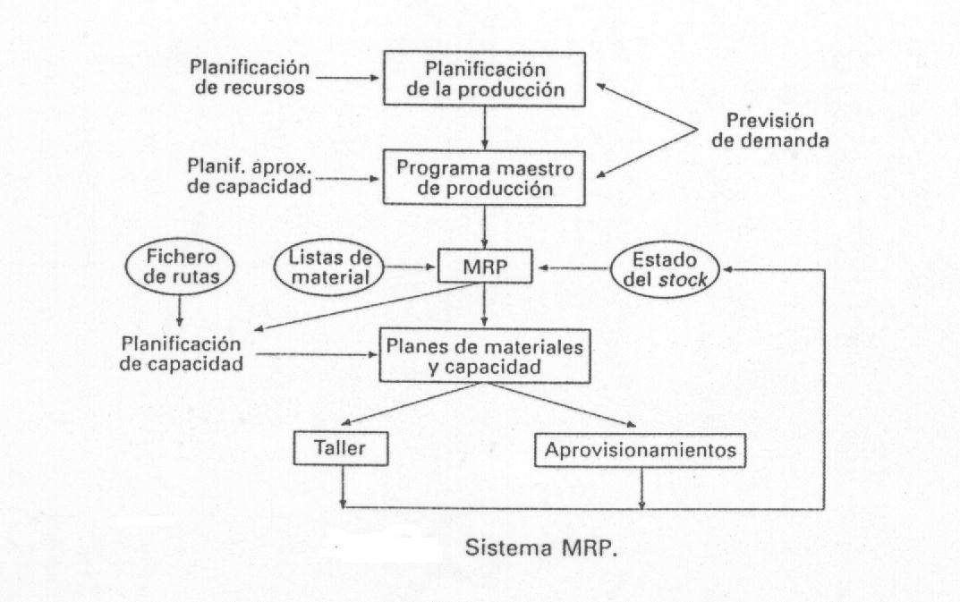

Principal Utilidad del MRP:
Establecer un programa de entregas, a partir del programa de necesidades de materiales generado a partir del MRP.
El aprovisionador (Encargado de Compras), deberá fijar el plazo de entrega adecuado estableciendo el cronograma de pedidos comprometido por medio de órdenes de compra o programa de entregas a futuro.
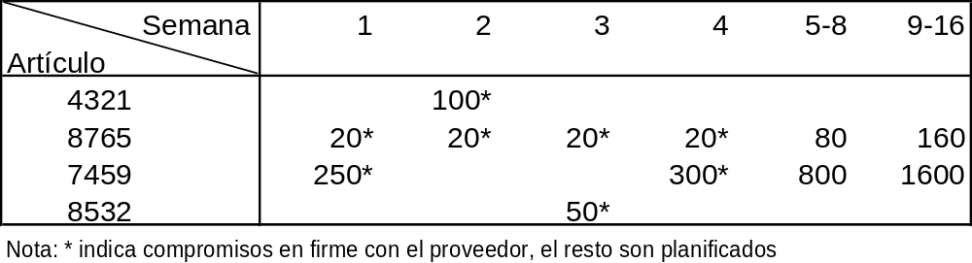
Lead Time: Tiempo que transcurre entre el momento de enviar una orden de compra y la recepción de los bienes o insumos necesarios.

Los sistemas MRP se utilizan en industrias con un ambiente de trabajo-taller (lo cual significa que se fabrica una serie de productos en tandas utilizando el mismo equipo de producción).

Los sistemas MRP no funcionan bien en compañías que producen un bajo número de unidades por año. Especialmente en compañías que fabrican productos complejos y costosos que requieren investigación y diseños avanzados. La experiencia ha demostrado que los plazos tienden a ser demasiado largos e inciertos y la configuración del producto demasiado compleja para que la MRP funcione.

VENTAJAS DE APLICACIÓN DE M.R.P.

1. Visualizar necesidades REALES de producción.
2. Simplificación de trabajo administrativo del comprador.
3. Reducción de la incertidumbre en la demanda.
4. Eliminar centros de distribución, por más facilidad de gestión de envíos directos.
5. Disminuir costos de funcionamiento (de producción y de aprovisionamientos).
6. Disminuir costos de transporte por la consolidación de cargas.
7. Posible conexión de sistemas de información del proveedor y el comprador vía el Intercambio Electrónico de Datos (EDI).

PERO ... TENER EN CUENTA:

1. Planes generados por MRP dependen de la exactitud y rapidez de la información suministrada al sistema.
2. Los “lead time” deben ser cuidadosamente mantenidos.

MEJORA EN LA COMUNICACIÓN ENTRE PROVEEDOR Y CLIENTE
NUEVAS TECNOLOGÍAS PARA EL INTERCAMBIO ELECTRÓNICO DE DATOS

EDI: Es el intercambio de datos en un formato normalizado entre los sistemas informáticos de quienes participan en transacciones comerciales con
reducción al mínimo de la intervención manual.
Permite la comunicación entre proveedor y comprador de una manera más rápida, exacta y eficiente.

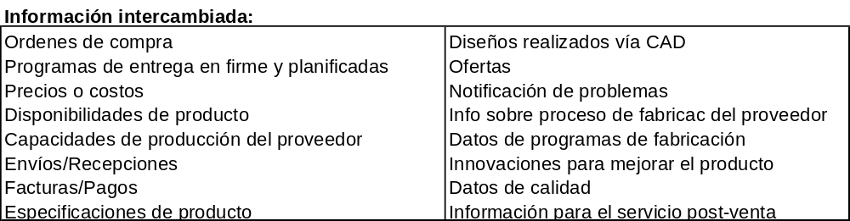
Transmisiones:
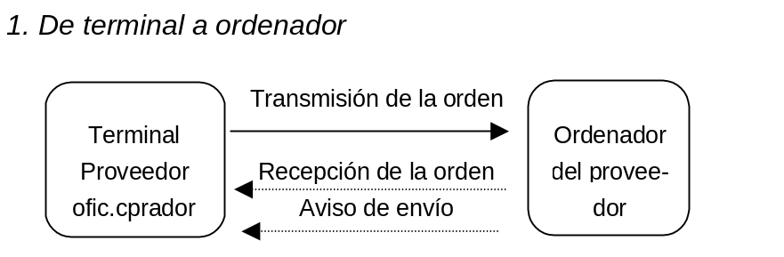

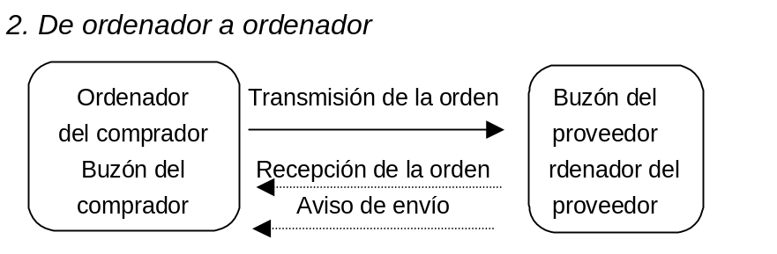
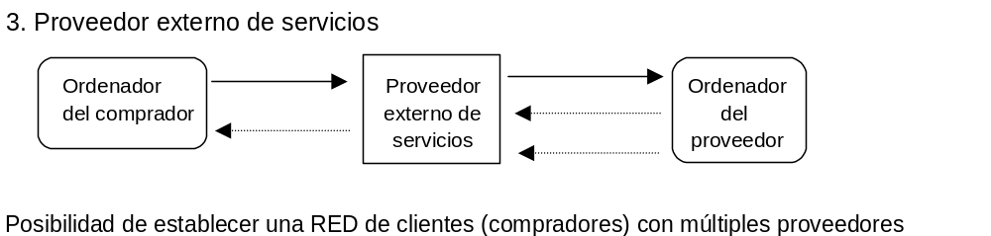
Ventajas del EDI
Liberación de papeleo en la relación proveedor - cliente (comprador)
Precisión, se elimina el riesgo de errores
Velocidad
Ahorros de costos de franqueo, copias, archivos, registro de datos
Ahorros indirectos de inventario, gracias a la rapidez y menor incertidumbre
Posibilidad de dar al cliente mayor información y más actualizada

GESTION CONJUNTA DE LOS SISTEMAS LOGISTICOS ENTRE PROVEEDOR Y COMPRADOR (CLIENTE).

Costos Asociados
Cuotas a pagar a los proveedores externos de servicios.
Hardware y software específico.
Puesta en marcha del proyecto.
Educación y formación del personal usuario del sistema.
Costos de utilización de la línea.
Mantenimiento del sistema.
Apoyo a proveedores para instalación y uso del EDI.

En un sistema MRP:
- Los pedidos de productos (demanda) se utilizan para crear un programa maestro de producción, que indica el número de artículos que van a producirse durante unos periodos de tiempo específicos.
- Se genera una la lista de materiales que identifica los materiales específicos utilizados para hacer cada artículo y las cantidades correctas de cada uno.
- Se genera un listado de registros de inventario, que contiene datos sobre el número de unidades disponibles de cada producto y los pedidos pendientes de entrega.

Utilizando estas tres fuentes de información (programa de producción maestro, listado de materiales y registros del inventario), se confecciona el plan de programación de pedidos para toda la secuencia de producción programada.

Ejemplo de aplicación de un sistema MRP:

Una empresa productora de jabones y productos de limpieza fabrica dos tipos de jabones de tocador con amplia aceptación en el mercado de consumo en los niveles socioeconómicos de clase media. Se trata de los jabones A y B. La demanda total de estos dos tipos de jabones para las próximas seis semanas es de 2.100 para las tres primeras y 2.700 unidades para las últimas tres semanas. La demanda se distribuye de manera uniforme durante cada semana.
En ambos tipos de jabones se utiliza una unidad del insumo denominado X. En el jabón de tipo A además, se utiliza una unidad del insumo denominado Y y en el jabón de tipo B se utiliza además del insumo X otro insumo denominado Z (una unidad de Z por unidad de producto B). La demanda del jabón tipo B ha sido siempre mayor y aproximadamente igual al 70% de la demanda total de los dos tipos de jabones.

El listado de materiales es el que se muestra a continuación:

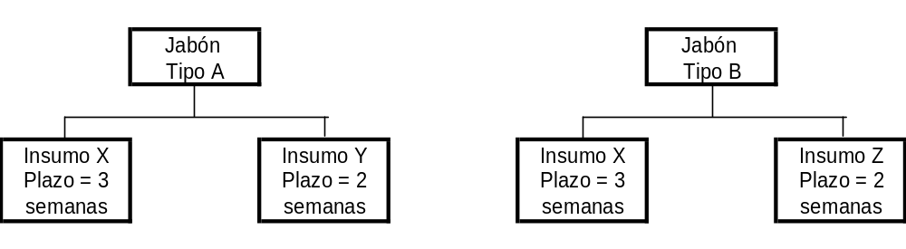
El sistema MRP se corre semanalmente. En la actualidad existen en inventario 200 unidades de jabón tipo B y 100 del tipo A. También tenemos 250 unidades del insumo X, 50 unidades del insumo Y y 125 unidades del insumo Z.

Con toda esta información puede diseñarse un Plan de Producción Total para las próximas seis semanas, un programa maestro de producción para cada uno de los dos tipos de jabones y el programa MRP para realizar los pedidos de productos en el tiempo de manera de cumplir con los requerimientos de insumos para la producción prevista en esas seis semanas.

Planilla para ejercitación:
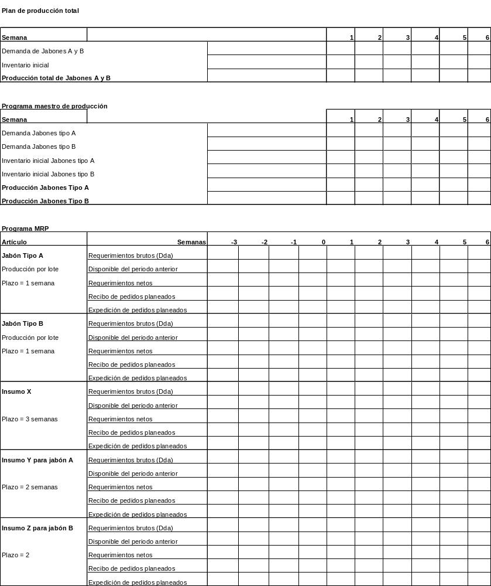

Planilla solución:

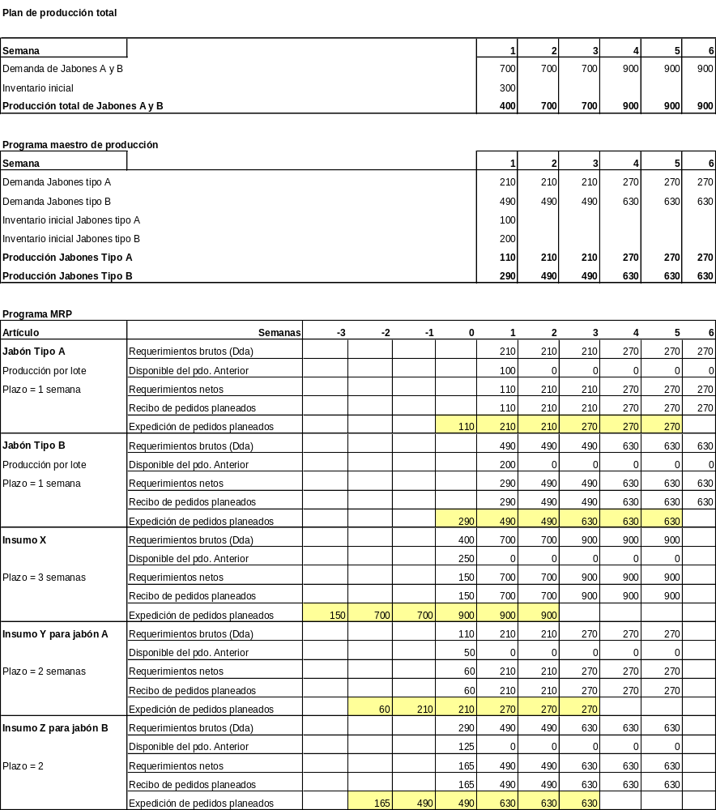

Justo a Tiempo (o Just in Time en inglés)

Este enfoque surge en Europa y Estados Unidos a principios de los años ochenta, recogiendo ideas del sistema que se había ido configurando en la industria japonesa desde la Segunda Guerra Mundial.

Ideales del Justo A Tiempo (JAT o JIT)

Ceros Olímpicos

Cero defectos
Cero stock
Cero averías

Cero plazos
Cero papel

Además …

Cero accidentes de trabajo
Cero desprecio por las capacidades del personal
Cero desperdicio de materiales

Luchar contra las causas de las ineficiencias (o demonios de la filosofía oriental):

MURI: excesos derivados de la falta de flexibilidad del sistema logístico
MUDA: irregularidades derivadas de los problemas y de los propios excesos.
MURA: despilfarros que causan aquellas actividades que no agregan valor.

La gestión de compras como interfase entre proveedor y cliente indica que esta función es la que se encuentra en una situación privilegiada para analizar y controlar el despilfarro de recursos en la relación proveedor – cliente.

EJEMPLO DE IMPLEMENTACIÓN DE ESTRATEGIAS LOGÍSTICAS JIT

1) BMW

Ejemplos de distintas estructuras logísticas:

Almacén externo central de la planta de Munich (a 20 km.) operado por un agente aduanal (Schenker). Como resultado del aumento en los volúmenes de producción y el crecimiento de la demanda de espacio para producción desplazaron lentamente las áreas de almacenaje hacia almacenes externos. El almacén es alquilado por Schenker, fue adaptado de acuerdo a los requerimientos de BMW, es administrado por Schenker y desde allí se surte la necesidad de componentes de BMW. El transporte entre el almacén y la planta se realiza en camiones especialmente diseñados (como el caso de la empresa de agua mineral del video).
Nueva planta ensambladora en Regensburg. Con estaciones de ensamble automatizadas, donde cerca del 70% del flujo de material que se recibe a través del almacén para llegar a las estaciones de ensamble está automatizado.
La construcción de la planta motivó a cerca de 20 proveedores con más de 2.500 empleados a ubicar nuevos sitios de producción en la vecindad de la planta. (Buen prerrequisito para la implementación de estrategias JIT).
Uno de estos proveedores, el fabricante de asientos Schmitz & Co. (único proveedor de asientos de la planta) recibe la orden de producción con sólo dos horas de anticipación a través del teleproceso. Los asientos se reciben en la planta justo antes de ser montados.

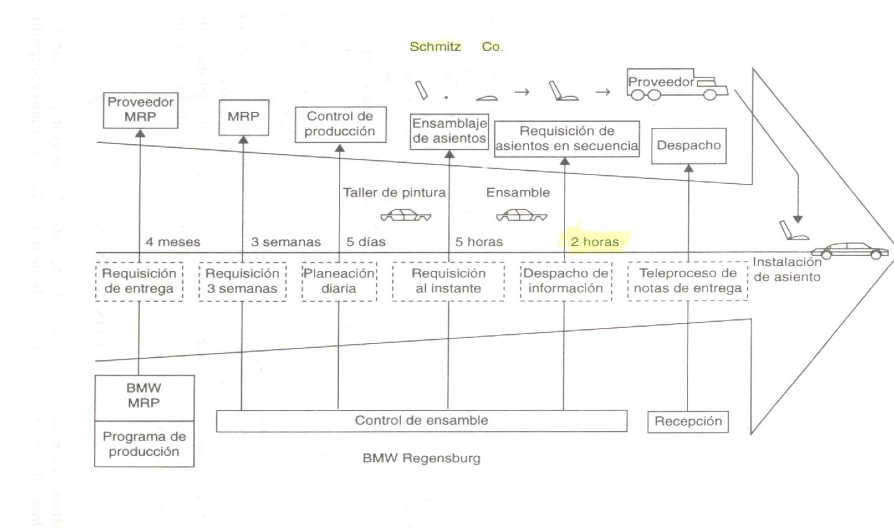

ALMACENAJE

Definición:
Función logística que permite mantener cercanos los productos a los distintos mercados, al tiempo que, en colaboración con la función de regularización, ajusta la producción a los niveles de demanda y facilita el servicio.

El almacén no produce un valor agregado al producto, solo incrementa costos

Objetivo
REDUCIR COSTOS

Los principios básicos donde se fundan los conceptos del almacenaje son:

- Aprovechar el espacio.
- Mínima manipulación.
- Fácil acceso al stock.
- Flexibilidad en la colocación.
- Facilite la rotación del stock.
- Facilite el control del stock.
- Máxima seguridad

A su vez se pueden distinguir tres tipos de almacenes en función de la naturaleza de los artículos almacenados:

- Almacén de materia prima: son aquellos que suministran los productos que un proceso productivo ha de transformar. Generalmente poseen características especiales debido a la gran diversidad de productos almacenados y a la falta de unificación y normalización en las unidades de almacenaje y manipulación. La tendencia mundial de normalizar todos los productos amortigua lo mencionado anteriormente, sin embargo se debe señalar que es más fácil normalizar los productos terminados que la materia prima. A su vez en países subdesarrollados existe un avance en este sentido mucho más lento que en los países desarrollados.

- Almacén de productos semielaborados: se definen como áreas que regulan flujos productivos entre los procesos de fabricación. En los procesos de elaboración continua estos almacenes desaparecen. La gestión de stocks es más sencilla limitándose al control de la salida del proceso anterior y de las entradas del proceso posterior.

- Almacén de productos terminados. Son aquellas que se disponen para el almacenamiento de los productos finales del proceso productivo debiendo su existencia a tres funciones básicas:

  - Almacenamiento para coordinar los desequilibrios entre oferta y demanda
Son escasos los productos donde la demanda coincide en tiempo y cantidad con la oferta, siendo conveniente, generalmente, disociar las necesidades de producción de las de la demanda.
- Almacenamiento para la reducción de costos
Existen productos que marcan una estacionalidad y/o donde los costos de producción requieren de una determinada escala para su optimización, en cuyo caso conviene mantener una escala definida mínima, marcando de tal forma una necesidad de almacenamiento para manejar el stock demandado.
- Almacenamiento como complemento al proceso productivo
Existen productos que requieren de un período de maduración previo a su consumo, en dicho caso se requiere de un lapso de almacenamiento obligado que debe considerarse en el proceso.
Zonas del almacén o depósito
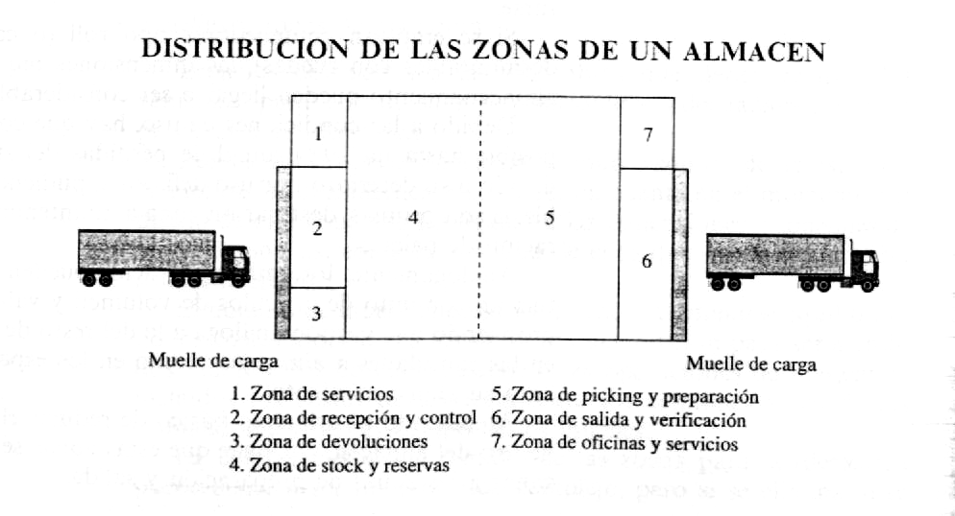

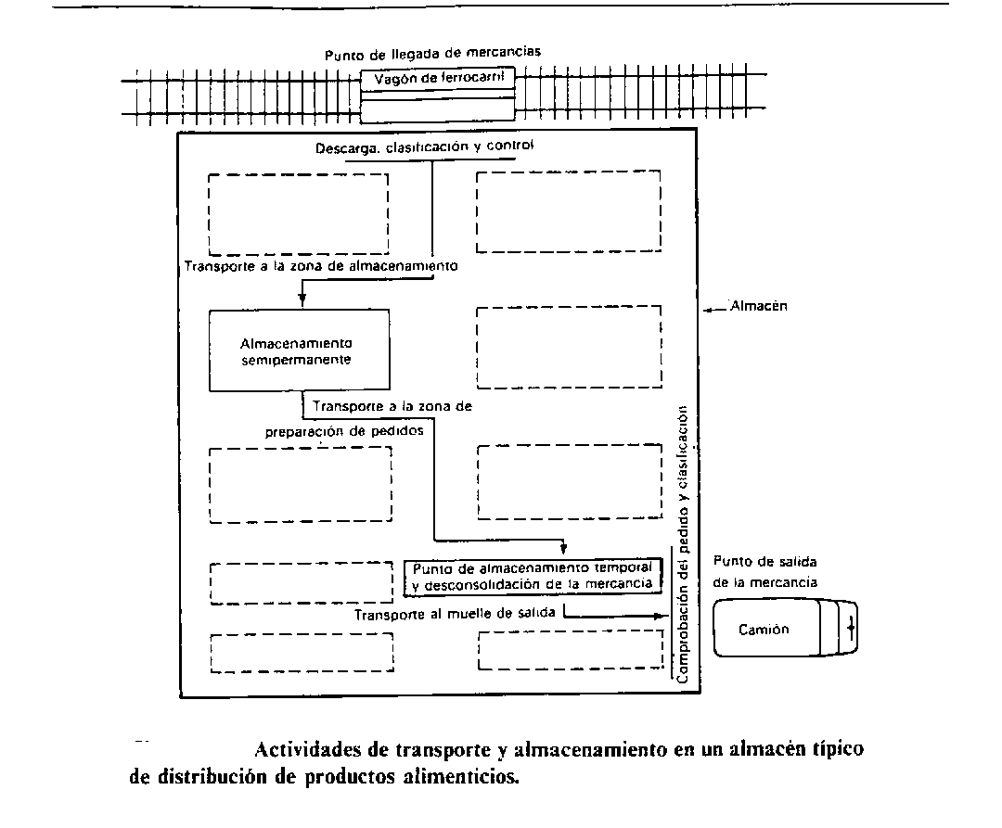

- Muelles y zona de maniobras.
Espacio destinado a las maniobras de los vehículos para entrar, salir y posicionarse para el proceso de carga y/o descarga.
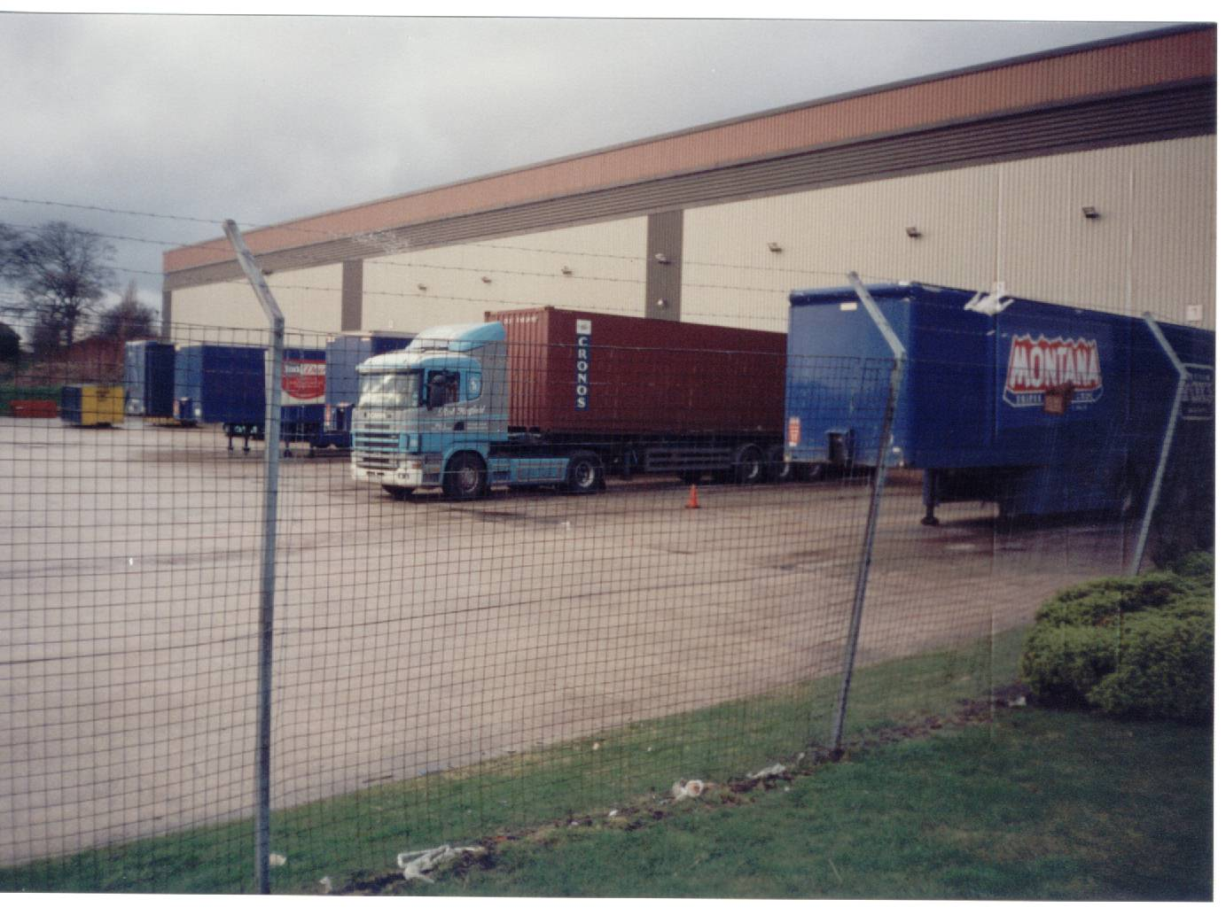

Foto: Sartori, J. (1999). Playa de maniobras y carga de la empresa Fox’s Biscuits. Leeds (UK).

- Entradas o recepción y control.
Lugar físico donde se procede a controlar la recepción y/o entrega de los materiales comprobando su estado, cantidades y clasificación de los productos para su acomodamiento o entrega posterior.

- Stocks.
Zona destinada a ubicar los productos por un determinado lapso de tiempo, incluyendo no solo el espacio físico para su alojamiento sino también los adicionales como pasillos y elementos estructurales que pueden disponerse para su alojamiento (estanterías). Los espacios de almacenaje dependerán de los sistemas de almacenamiento utilizados y de los medios de manipulación de la mercadería. La zona de ubicación de los stocks debe minimizar gastos de manipulación, lograr la máxima utilización del espacio, maximizar la seguridad de la mercadería, las instalaciones y los operarios del almacén, reducir el riesgo de incendios. Además, deberán considerarse posibles incompatibilidades entre diferentes tipos de carga. Un ejemplo: no colocar materiales que podrían contaminar con olor a otros productos junto con estos últimos.
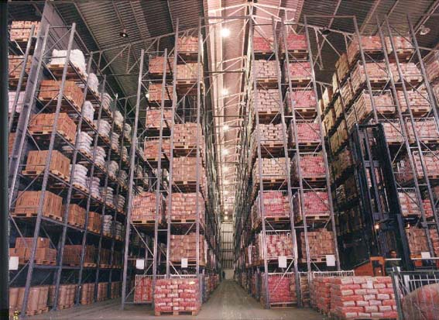

- Picking y preparación de entregas.
Define la zona para la recogida de productos de sus lugares de almacenamiento (picking) y su posterior preparación para ser transportados adecuadamente. La recogida de los productos puede realizarse según tres criterios diferentes:

- Por “selección individual” se recoge un solo producto de una ubicación concreta.

- Por “ruta de recogida” se recolectan varios productos diferentes de un mismo pedido siguiendo un recorrido predeterminado. En estos casos cobra especial importancia la selección de contenedor que efectúa la operación.

- Por “zonificación limitada”. Se define una zona de recogida para cada trabajador, siendo el mismo responsable de la parte de conformación del pedido de los productos que se ubican en su zona.

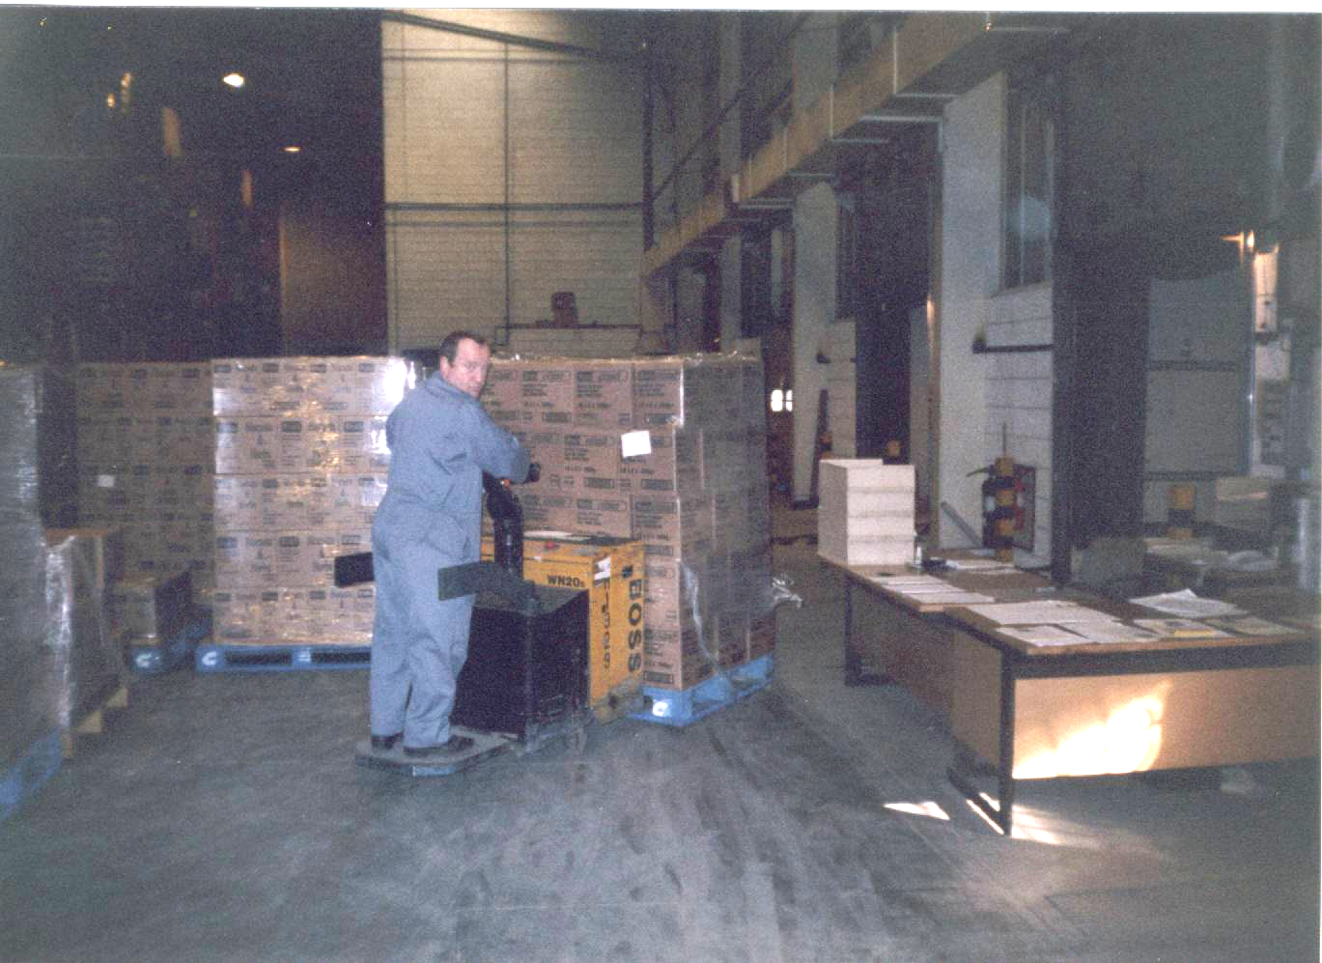
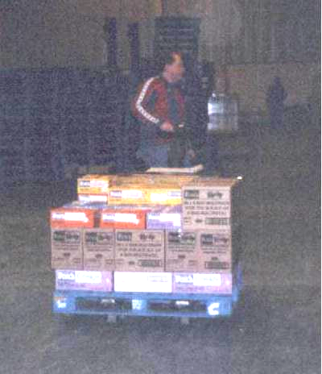

Foto: Sartori, J. (1999). Movimiento de
mercadería unitarizadas. Arriba: mulita
autopropulsada, conducida por operario
parado. Derecha: Movimiento de mercadería
unitarizada con mulita manual.

- Salidas y verificación.
Antes de la carga del vehículo debe realizarse la consolidación de las mercaderías a enviar y la verificación del contenido de las unidades (palletizadas, por ejemplo).

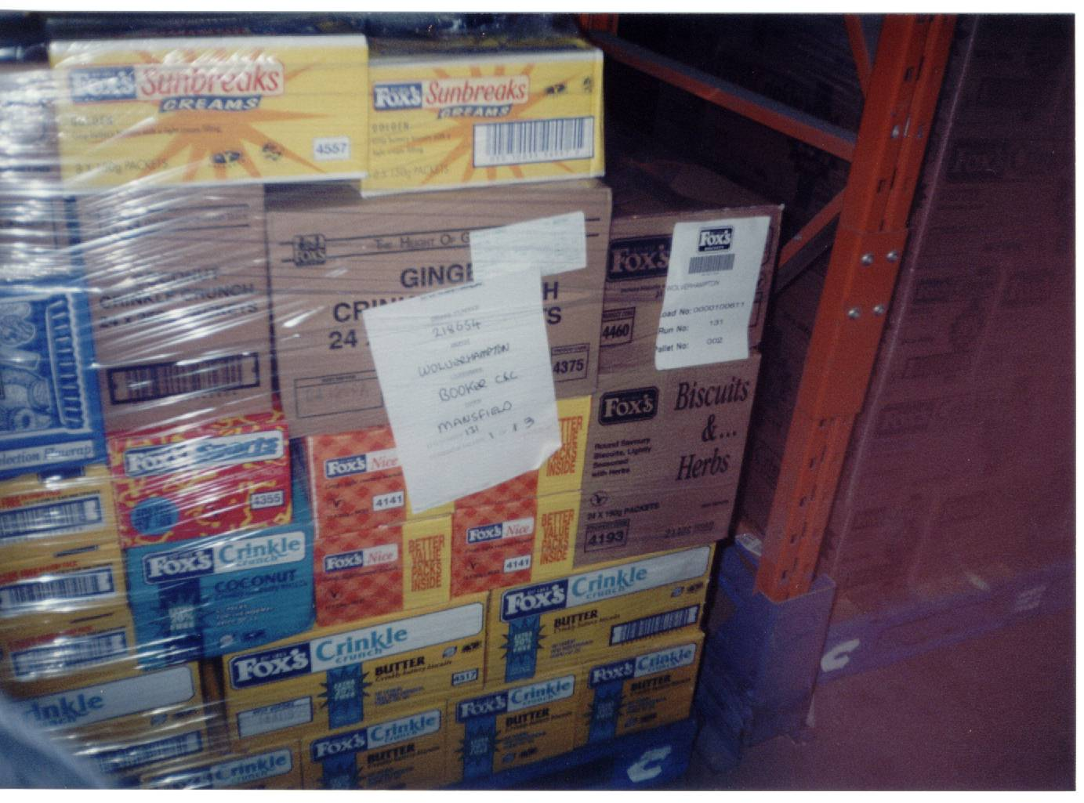
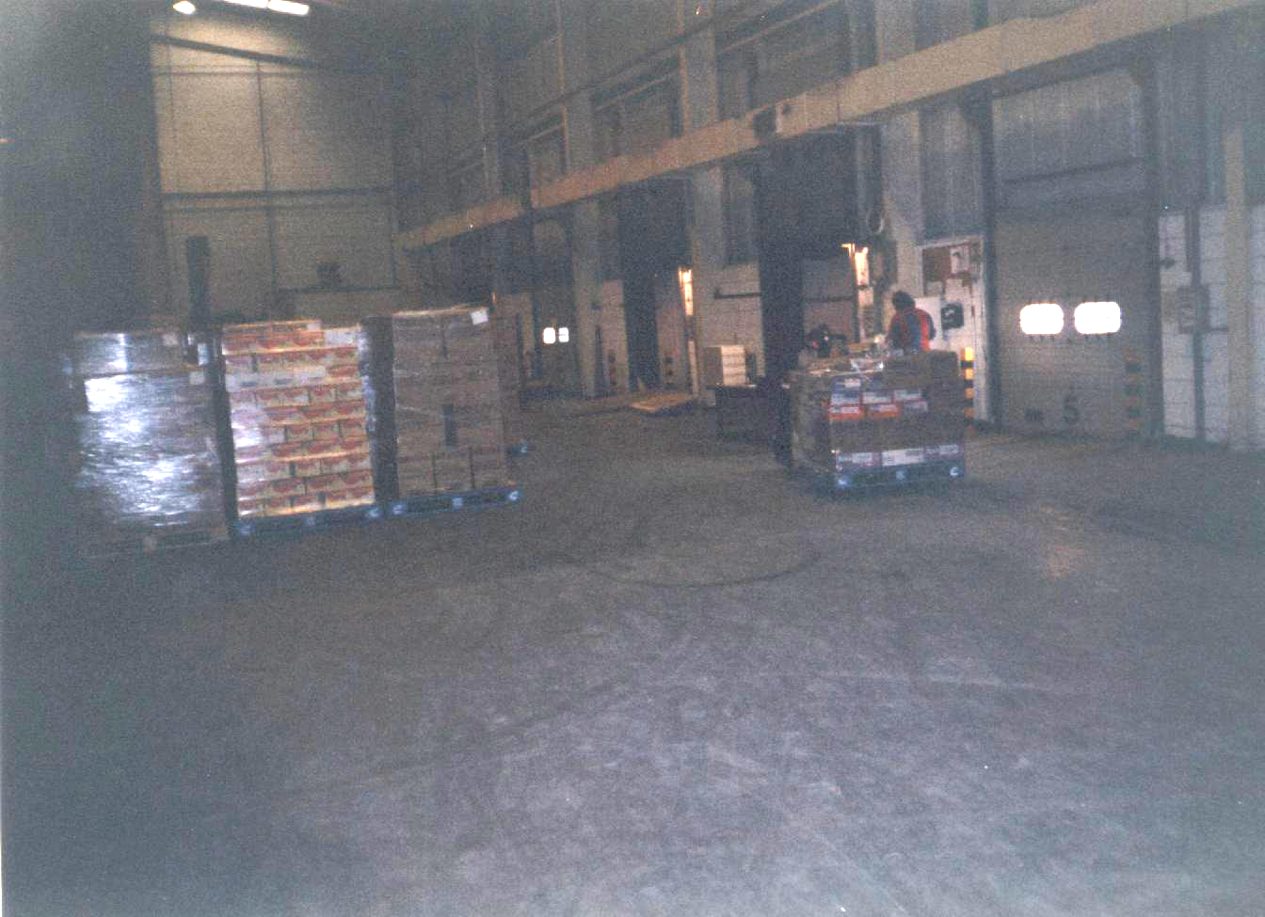

Foto: Sartori, J. (1999). Pedido controlado y listo para ser cargado, pero todavía se encuentra en la zona de racks. Foto: Sartori, J. (1999). | Foto: Sartori, J. (1999). Pedidos esperando fuera del área de racks o estanterías, en zona de salidas a la espera de ser cargados.

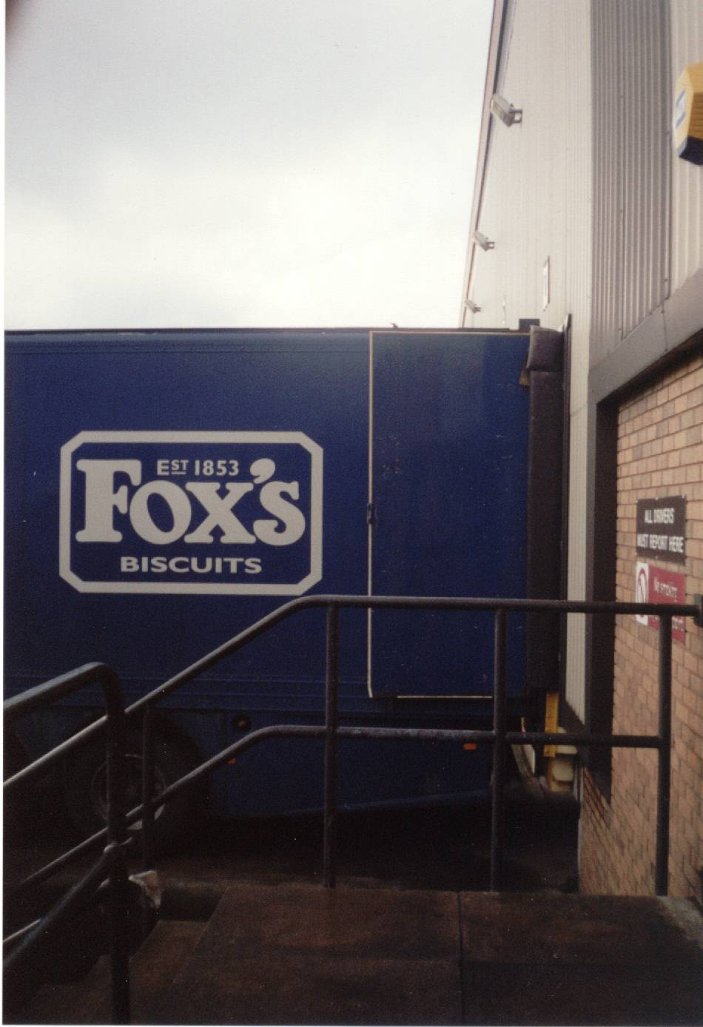
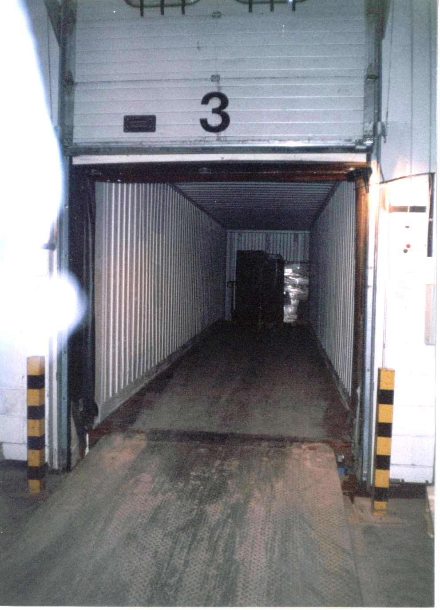

Foto: Sartori, J. (1999). Trailer estacionado listo para ser cargado directamente desde el depósito. Vista exterior. | Foto: Sartori, J. (1999). Trailer estacionado listo para ser cargado directamente desde el depósito. Vista desde el interior del depósito.

- Acondicionamiento de mercancías.
Se define como la zona encargada de la paletización y/o colocación de la mercadería sobre las paletas y su estabilización. En algunos casos se considera conjuntamente con la zona de salida.
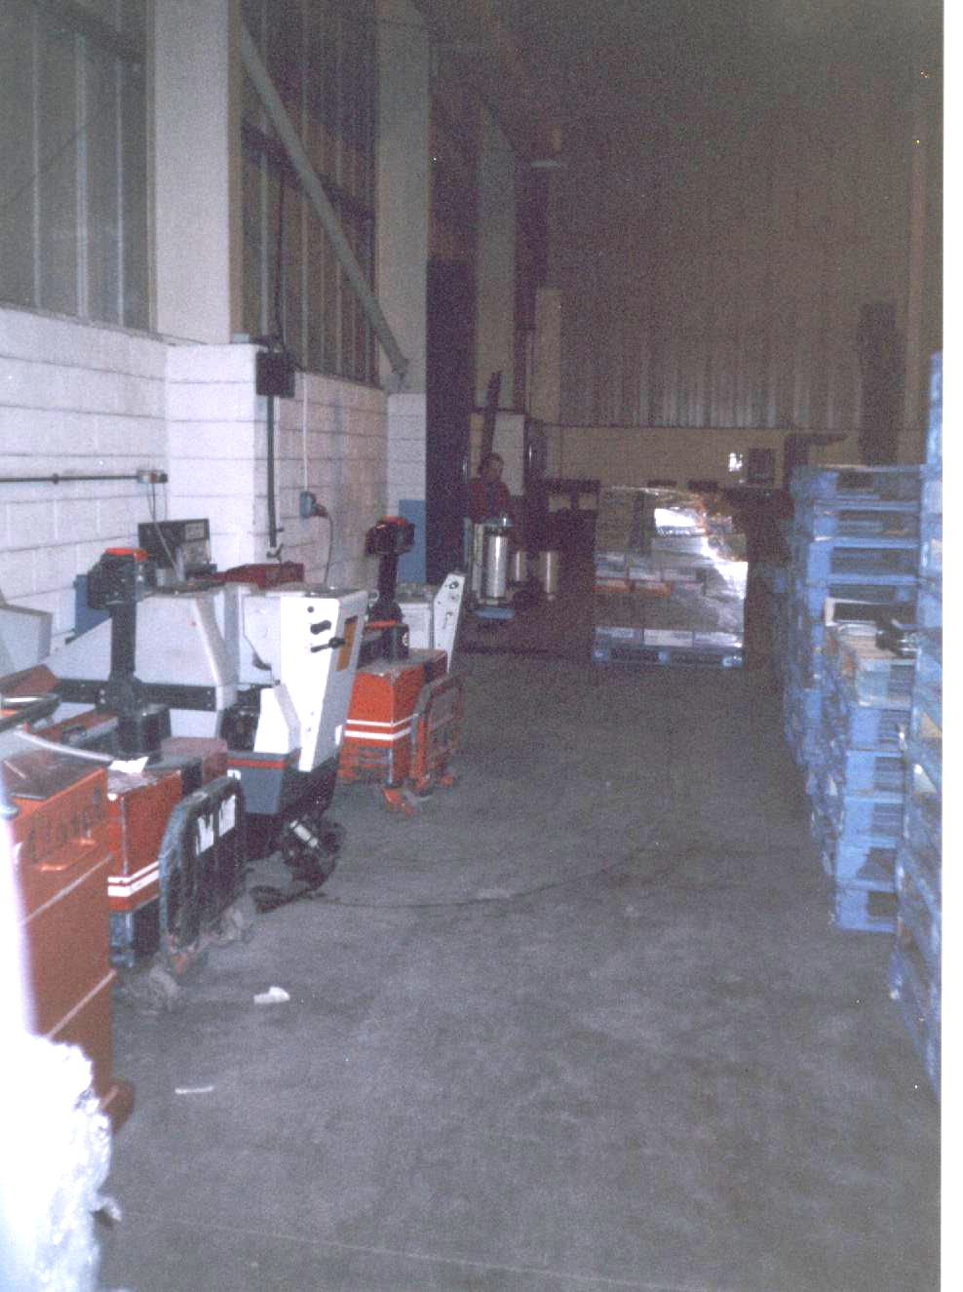
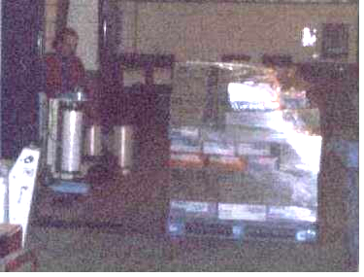

Fuente: Sartori, J. (1999). Zona de precintado y acondicionamiento de pallets. Fox’s Biscuits. Leeds . UK. Notar al fondo el pallet precintado y casi listo para enviar a zona de salida. Ampliado en foto de la derecha.

- Oficinas y servicios (baños)
En este lugar se define la organización administrativa del almacén.

- Otras zonas especializadas
Estas zonas dependen de las características de los productos destacándose entre otras las cámaras frigoríficas, devoluciones, zonas de envases vacíos y las zonas de mantenimiento.

ZONIFICACIÓN DEL ALMACÉN

La zonificación debe definirse siguiendo los principios básicos del almacenaje descriptos anteriormente. Por otra parte deben considerarse criterios definidos por las características de los productos a almacenar. A continuación se describen una serie de consideraciones para evaluarlos:
- Compatibilidad:
¿Qué productos pueden estar almacenados unos junto a otros y cuáles NO son compatibles?

- Complementariedad
¿Qué productos pueden ser considerados complementarios debido a que normalmente se piden juntos y, en consecuencia, pueden almacenarse unos junto a otros, como por ejemplo: pinturas y pinceles, detergentes y suavizantes, etc.?

- Rotación
Dado que los productos tienen distinto grado de rotación, pueden minimizarse los costos de manipulación situando los productos con mayor movimiento cerca de las zonas de salida, recorriéndose menores distancias.

- Tamaño
Situar las mercaderías de menor tamaño cerca de los puntos de salida puede minimizar los costos de manipulación.

- Recorridos de distribución mínimos
Considerar la forma de preparación de pedidos a realizar y el orden de colocación de cada tipo de producto en la conformación de un pedido. De esta manera, pueden ubicarse considerando el orden de colocación en la conformación del pedido.

Zonificación ABC

El factor por excelencia que condiciona los costos operativos de una almacén es el costo incurrido por los recorridos necesarios a efectuar en un proceso de almacenaje. A raíz de ello la metodología de zonificación ABC está ampliamente desarrollada y es utilizada con frecuencia en el controlar el inventario de los almacenes. Los conceptos básicos de esta metodología son:

- Una fracción pequeña de artículos posee un elevado porcentaje de salidas
- Un grupo de numerosos artículos posee un reducido porcentajes de salidas

Zona de productos A: (20% de artículos – 80% de salidas, por ejemplo) Deben disponerse los productos en una zona de alta accesibilidad cercana a la expedición de pedidos. Se aconseja el empleo de almacenamiento en bloque o por medio de algún sistema compacto.

Zona de productos B: (60% de artículos – 18% de salidas, por ejemplo) Se debe emplear una zona del almacén con alta accesibilidad a las cargas individuales. Se aconseja el empleo de estanterías móviles o convencionales atendidas con carretillas elevadores de gran flexibilidad.

Zona de productos C: (20% de artículos – 2% de salidas, por ejemplo) Debe disponerse en zonas de accesibilidad normal y que no se interpongan con los movimientos habituales del almacén

En el gráfico siguiente se expone una curva de Pareto que muestra la relación entre el porcentaje acumulado de artículos en inventario y el porcentaje acumulado de salidas que da origen a la zonificación ABC. Es decir, el 20% de los artículos posee una alta rotación representando el 80% de las salidas del almacén por lo cual deben ubicarse en la zona A. El 60% de los artículos en inventario posee una rotación media, representando el 18% de las salidas del almacén, ubicándose por lo tanto en la zona B. El 20% restante de artículos posee una muy baja rotación representando el 2% de las salidas del almacén, razón por la cual deben ubicarse en la zona C.

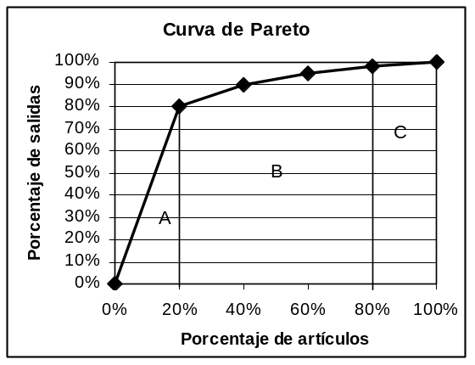

La segmentación de los distintos grupos de productos puede no ocurrir de manera tan nítida. Sin embargo, el objetivo es tratar de separar lo importante de lo que no lo es tanto. El propósito de clasificar los artículos por grupos es establecer el grado de control adecuado sobre cada uno. Sobre una base periódica, por ejemplo, los articulos de la clase A pueden controlarse de manera más clara con pedidos semanales, los artículos de la clase B pueden ordenarse cada dos semanas y los de la clase C, mensual o bimensualmente. Algunas veces, un artículo puede ser crítico para un sistema si su ausencia crea una pérdida considerable. En este caso, sin importar la clasificación del artículo, se pueden mantener unas existencias lo suficientemente grandes para prevenir un agotamiento. Una manera de garantizar un control más estrecho es asignarle a este artículo una clasificación de A o B, forzándolo a entrar a esta categoría incluso si su volumen de ventas no justificara dicha inclusión.

Métodos de almacenaje

- Según la Organización del almacenaje
- Espacio asignado o almacenaje ordenado
Asigna un único lugar, fijo y predeterminado, a cada producto.
Ventajas: Presenta facilidad para la manipulación y control de la mercadería.
Desventajas: Baja utilización del almacén con gran desperdicio de espacio, sobre todo cuando los volúmenes a almacenar presentan variaciones.
- Caótico
Se asignan espacios en la medida que se receptan las mercaderías (zona de recepción), sin atender ningún tipo de orden predeterminado.
Ventajas: Alta flexibilidad con un alto aprovechamiento de espacio.
Desventaja: Dificultad en el control de la mercadería. Requiere sofisticados mecanismos de control.

- Según los flujos de entrada y salida
- LIFO (Last In-First Out)
El producto que entra último es el primero que sale.
- FIFO (First In-First Out)
El producto que primero entra es el que primero sale.
Se emplea en el almacenaje de artículos perecederos.

- Según el equipamiento empleado para la optimización de espacio.
  - Almacenajes sin pasillos.
- A granel: el producto a almacenar no esta dispuesto en unidades compactas sino que se encuentra suelto.

- Apilado en Bloque: Las mercaderías suelan ir dispuestas en paletas, que se superponen formando pilas constituyendo un volumen sin insterticio con plena ocupación del espacio.
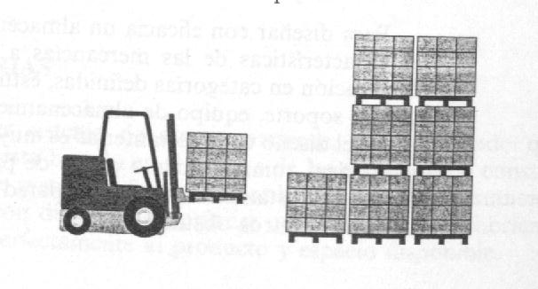

- Rack: Se emplea ante una necesidad de compacidad del almacenaje no pudiendo disponerse por bloque por su incapacidad de soportar la carga. Consiste en una sencilla estructura que soporta la carga, fácil de desmontar y de trasladar.
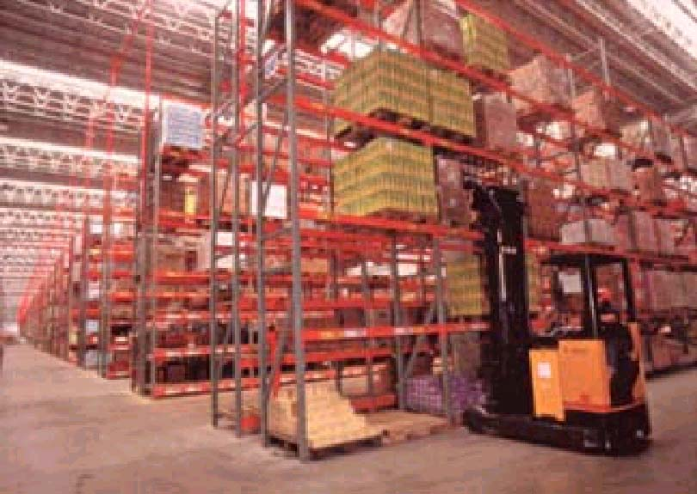

- Compacto sobre estanterías: Cuando la resistencia de las unidades de carga no permite el apilado es necesario utilizar estanterías. Las estanterías que permiten almacenamiento compacto son: dinámicas,

- Dinámicas: Consta de rodillos que permiten la traslación de las paletas empleando la gravedad o motorizados.
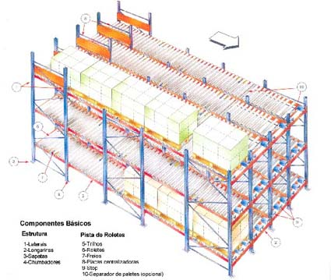

- Drivers: Sistema de estanterías compacto que permite la entrada de carretillas en su interior a fin de descargar o cargar las paletas.
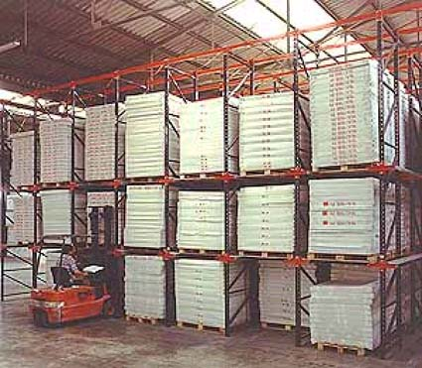

Sistema Drive-in.

- Compacto mediante estanterías móviles
Se disponen de estanterías clásicas pero con la posibilidad de desplazarse sobre rieles, pudiendo unirse unas a otras formando bloques compactos o bien separarse.

- Almacenajes con pasillos
Permite una mayor accesibilidad y se debe considerar conjuntamente con las características de la unidad de carga, del aparato para su manipulación y del tipo de estantería.

Ejemplos de selección de gráficos empleados para la optimización de distintos tipos de almacenaje
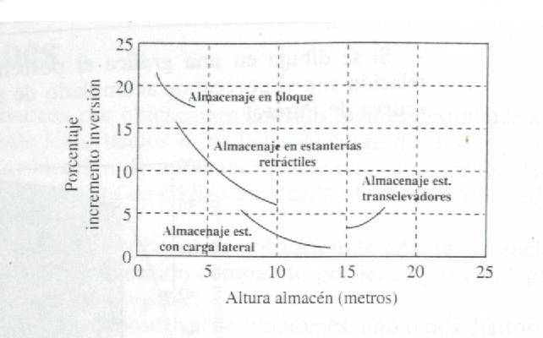

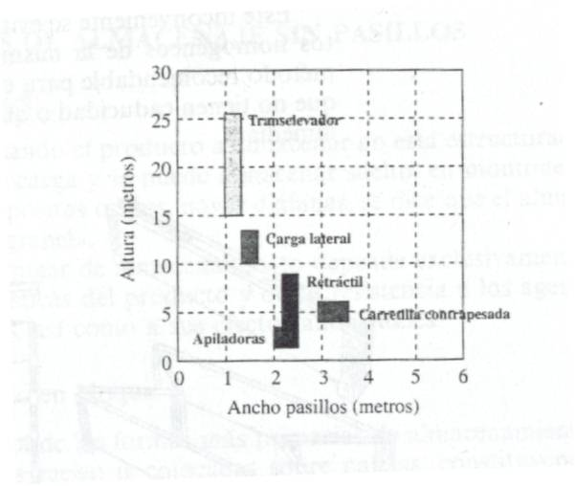

MANIPULACIONES
Las actividades más comunes de manipulación se puntualizan a continuación

Cargas y descargas. Embalajes y Desembalajes Controles
Estibas Acarreos Recuentos
Preparación de pedidos. Etiquetaje. Paletización.
Acondicionamiento de la mercancía.

Unidades de manipulación:
Tipos de unidades de manipulación:
- Unidad de consumo: unidad de compra por parte del consumidor.
- Unidad de distribución: agrupación de unidades de consumo para reducir el número de manipulaciones y facilitar las labores de picking (selección).
- Unidad de expedición: agrupación de unidades de distribución para facilitar las operaciones de manipulación y transporte, carga y descarga.
- Unidad de almacenaje: definición de una unidad normalizada para el mejor aprovechamiento de las instalaciones de almacenaje.

Resulta importante disponer de un tipo normalizado de unidad de manipulación que permita:
- Manipular el máximo de unidades en un solo movimiento.
- Normalizar el transporte y la tasa de ocupación de los vehículos.
- Utilizar las instalaciones del almacén en su máxima ocupación y capacidad.

Pallets o paletas (también llamados tarimas).

Tipos de pallets
Por sus materiales | Por dimensiones | Por su base
Madera | 800 x 1.200 (normalizado europalet ISO 1) | Dos entradas
Plástico | 1.000 x 1.200 (normalizado europalet ISO 2) | Cuatro entradas
Metálicos | 800 x 600 Minipalet | Caja
Poliuretano expandido | 1.200 x 1.200 Sacos – bidones | Con pilares
Madera prensada | 1.100 x 1.200 Sector químico
Cartón | 1.050 x 1.050 Cerveza - Bebidas
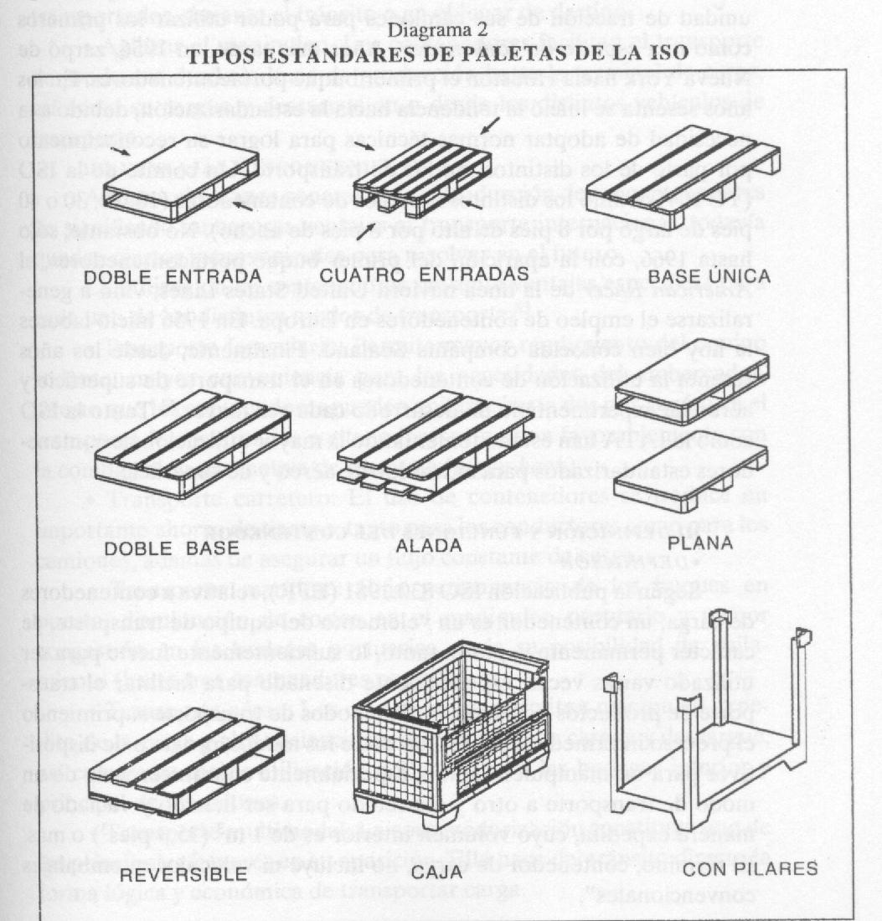
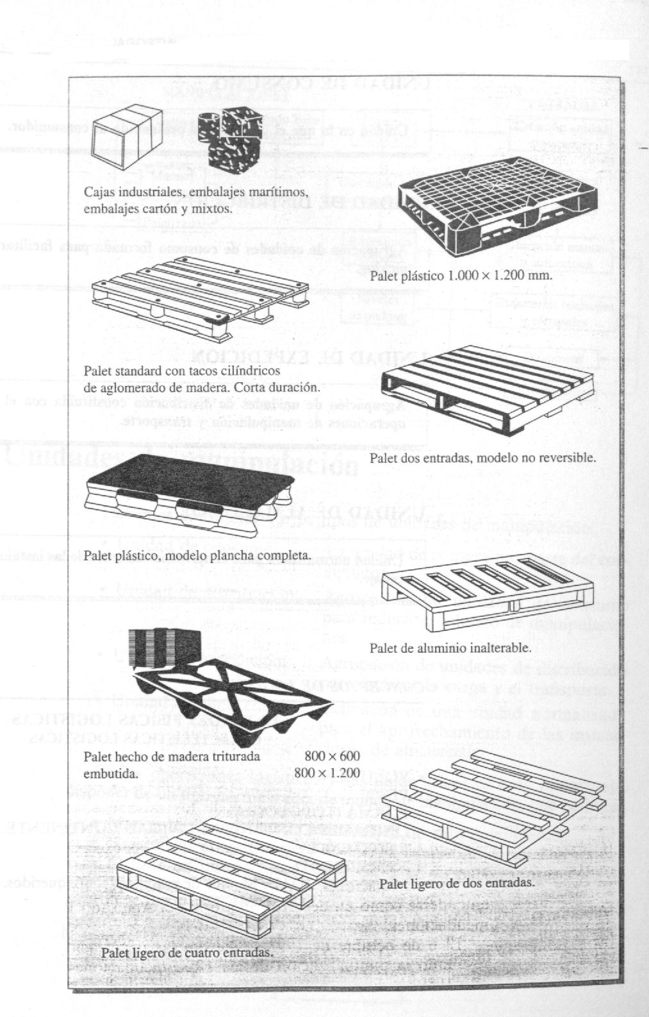

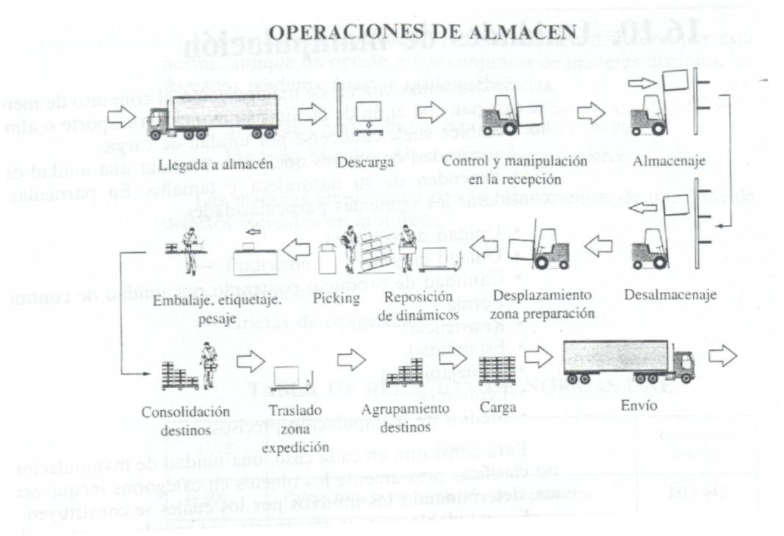

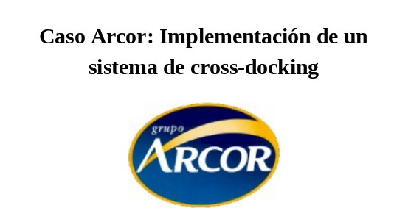
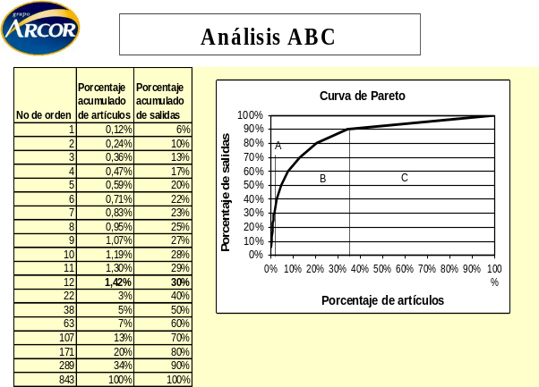

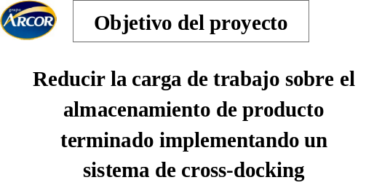
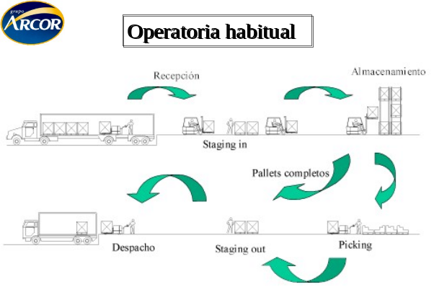

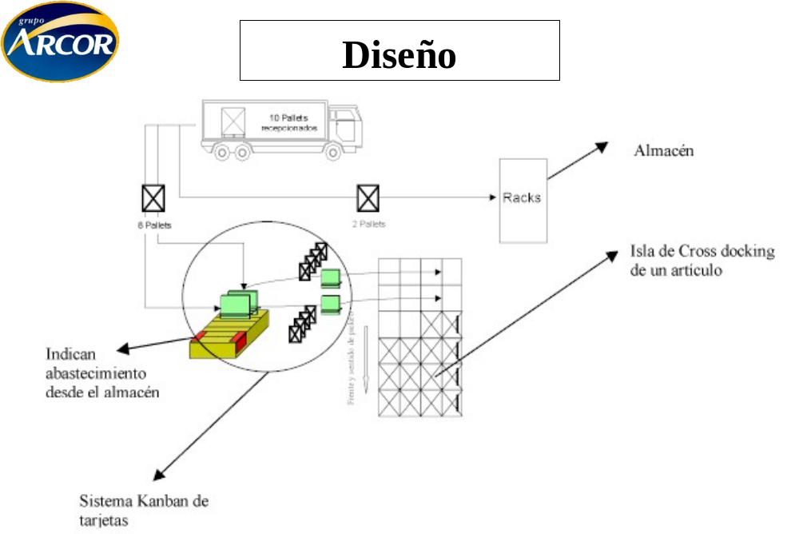

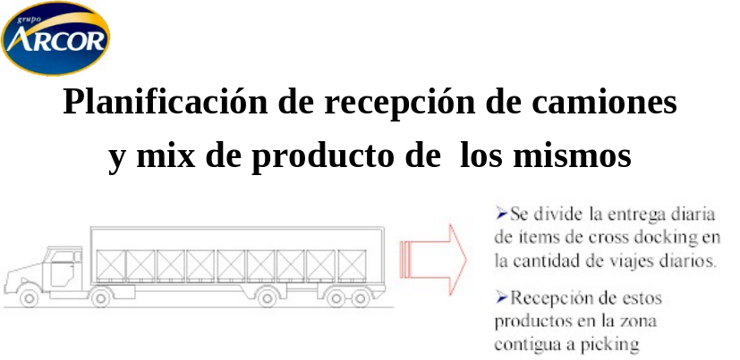

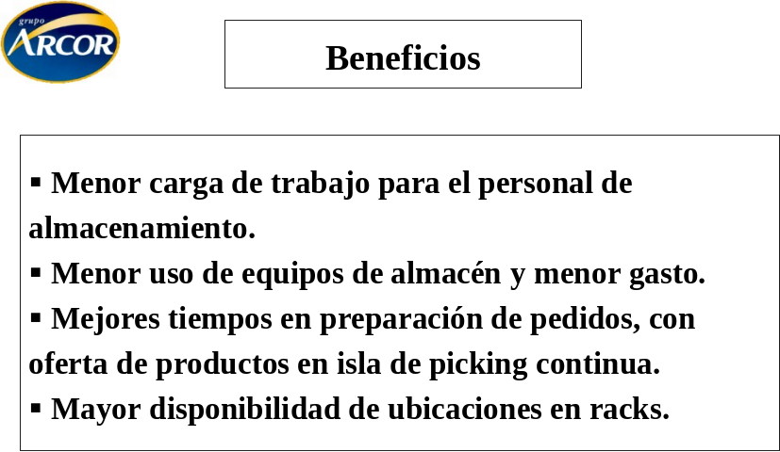

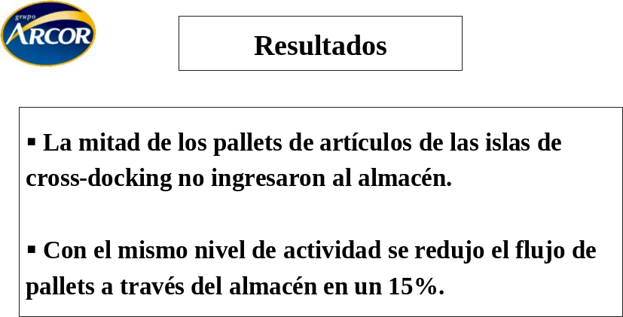

Caso Práctico: La Veloz S.A. Especialistas en distribución

Un equipo de profesionales contratados llegó a la empresa de la mano de uno de los accionistas de la empresa. El accionista era amigo personal del director de la firma de consultoría que inspeccionaría a La Veloz S.A.
Tras una breve reunión con padre e hijo, los dos gerentes de la firma, el equipo puso manos a la obra. Uno de los consultores (especialista en optimización de la distribución) se encargaría de monitorear la actividad operativa diaria de la compañía, los otros tres inspeccionarían los procedimientos contables y los procesos de toma de decisiones a nivel jerárquico.
La compañía había experimentado en el último año una notable disminución de las operaciones, posiblemente unido a la recesión económica imperante en el mercado.

Análisis de la situación de la empresa

La empresa contaba con tres depósitos, dos principales y uno secundario. Los dos principales se utilizaban para almacenar cargas generales, uno en la ciudad de Córdoba y otro en la ciudad de Buenos Aires. El tercer depósito (en Córdoba) estaba alquilado completamente a una empresa productora de papel para imprenta, brindándose desde allí el servicio de distribución final a clientes de esta papelera.
En el depósito de la ciudad de Córdoba se encontraban las oficinas administrativas. El depósito de Buenos Aires servía para la ruptura de las cargas y estaba administrado por un sobrino de uno de los directores gerente (el padre).
Analicemos el depósito principal y las oficinas administrativas de Córdoba.
El plano del mismo es el que sigue:

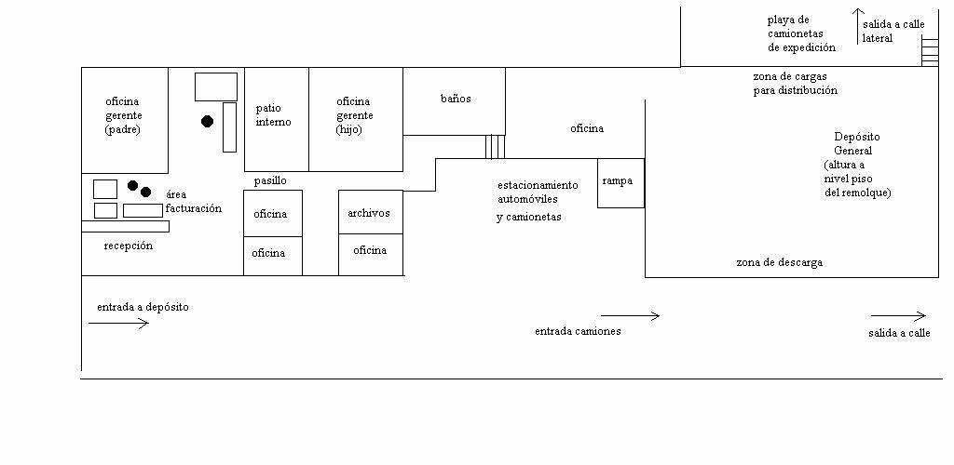

En los primeros días de inspección de la operatoria de la empresa, se dispuso verificar la situación del depósito general, la disposición de las cargas era la siguiente:

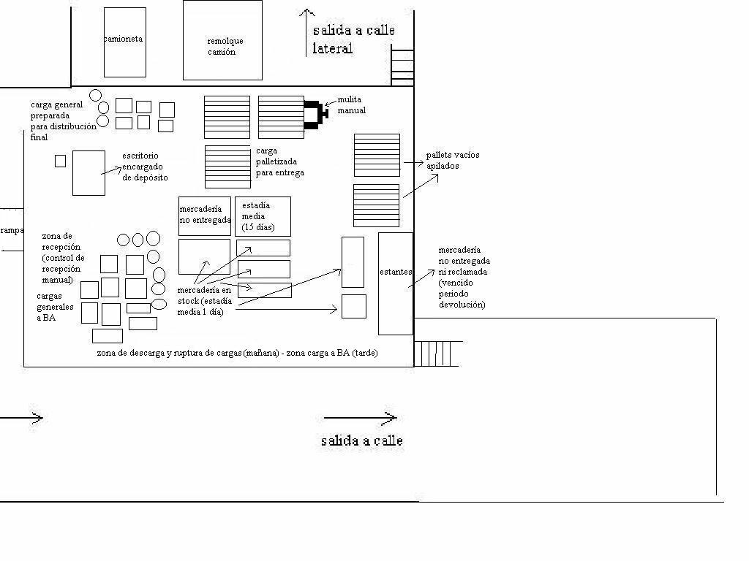

La zona de cargas posee una altura de 7 metros. Algunas cargas palletizadas se disponían apilando hasta 2 pallets. La mayoría de las cargas no palletizadas se apilan (cuando es posible) hasta una altura de 1,80 metros aproximadamente.

Las cargas que provenían en su mayoría de la ciudad de Buenos Aires se descargaban de camión a las 8 hs. de la mañana, hora de comienzo de las tareas del personal. El camión por lo general quedaba cargado y estacionado en zona de descarga desde la noche anterior. Las tareas de control de recepción de esta mercadería las realizaba el encargado de depósito, una persona “muy eficiente” que conocía todo sobre la tarea y tenía una experiencia de más de 20 años con la empresa (al decir de uno de los directores gerente). Su escritorio se encontraba en la zona de depósito, desde allí monitoreaba toda la operatoria (ver figura anterior).

A la misma hora de comienzo de las tareas comenzaba la carga de los vehículos de distribución para la ciudad de Córdoba (ver zona de cargas para distribución en la figura anterior). El encargado de depósito también controlaba manualmente las cargas a entregar, siendo él mismo quien diseñaba la preparación de las entregas en cada uno de los camiones de distribución. Una pregunta que realizó el consultor veedor de la operatoria diaria de la empresa al encargado de depósito fue: ¿Utiliza algún método para armar los pedidos de distribución, computadora o programa?. El encargado lo miró seriamente y siguió con sus tareas. Por lo tanto, el consultor debió dirigirse a uno de los gerentes a preguntarle. El gerente le respondió lo siguiente: “Como el encargado de depósito es una persona muy eficiente, no necesita ninguna ayuda para preparar los envíos, lo hace mentalmente!. Podemos tener problemas con este tema sólo en situaciones especiales, como la semana pasada, en que él se ausentó del trabajo por motivos de enfermedad o fuerza mayor. Su ayudante no es lo suficientemente capaz para estas tareas, pero es muy eficiente si él lo dirige!.”
Siguiendo con el diálogo el consultor continúa:
- ¿Y … cómo se diagrama la disposición de las mercaderías dentro del depósito?
- También la realiza el encargado, como habrás visto no hay grandes problemas ya que con el volumen mínimo que estamos teniendo este año nos sobra espacio!. Hemos estado charlando con tu jefe y vamos a diseñar una política agresiva de expansión de ventas en el mercado para ver si revertimos la situación. Además, tenemos un área al fondo especialmente reservada para las mercaderías no entregadas ni reclamadas, que serían las que pueden ocasionar molestias en el movimiento dentro del depósito. El depósito principal funciona dentro de una operatoria de cross-docking, donde las mercaderías no permanecen allí más de 24 horas, esa es nuestra política!.
De pronto entra a la oficina el sobrino de este gerente y le pregunta si no sabe dónde pueden encontrarse dos cajas con zapatos de uno de sus clientes a quien él le facturó el envío, diciendo:
- No las encuentro por ningún lugar, yo le facturé el envío a este cliente y luego él fue para el depósito a dejar las cajas. Según el encargado de depósito las dejó al lado de los pallets vacíos y luego se fue por la salida de atrás. Además, quería comentarte que recién llego del centro y he visto a una de las camionetas de distribución que estaba fuera de su zona de reparto, estacionada en un CPC.
- Seguro que se las robaron, o se las llevó el mismo que las trajo!, dijo el otro gerente (padre) entrando a la oficina. Además, otro cliente me está reclamando un envío de un pallet completo con ginebra que dice que enviaron desde Buenos Aires hace dos días. ¿Dónde están?
- El sobrino dice, mirando al consultor para que éste pueda entender lo que estaba pasando: Lo verificaré!, en general los encargados del depósito de Buenos Aires facturan los envíos hacia Córdoba, llenan los camiones y registran toda la mercadería enviada en una planilla de cálculo en excel, el camión parte desde allá a la siesta o a la noche y llega a Córdoba 9 horas después con la planilla de registros de las cargas. Aquí se controla en el depósito mientras los bultos son descargados. También envían por e-mail la misma planilla de control que en general llega después del camión. Así que verificaré las planillas que trajeron los camioneros y las que enviaron por e-mail, aunque estas últimas no estoy seguro de tenerlas ya que el encargado de esto (José Giménez) realiza trámites por la mañana y ahora no se encuentra, volverá a la tarde.

Concluida esta amena charla, el consultor se dirige al área de facturación y observa la operatoria y anota.
- Existen dos encargados de facturación, quienes atienden a los clientes que llegan personalmente al mostrador de la empresa y les reciben los bultos pequeños confeccionando luego la factura correspondiente. También atienden el teléfono recibiendo pedidos de transporte y realizan la factura. Todas las ventas realizadas se anotan a mano en una planilla denominada “Hoja de Ruta de carga” por triplicado, donde se consigna el número de bultos, la descripción de la carga, los kilos, el remitente, el consignatario, el valor declarado de la mercadería, el número de guía y el importe facturado o a facturar. Una copia de esta hoja de ruta se la lleva al encargado de depósito, quien “carga” los camiones confeccionando a mano un listado de cargas por camión, identificando el chofer que viajará en el camión con esa mercadería. Luego José Jiménez (u otro, si él no está) transcribe en planilla excel esta información, entregándole una copia al camionero y dejando otra en la empresa. También se envía una copia por e-mail al depósito de Buenos Aires (destino de la mercadería).
- Existen varios cuadros tarifarios diseñados por la empresa, cada cliente está asignado a esos cuadros. Las tarifas son decrecientes por kg. enviado a medida que aumenta el peso total del envío. El sistema informático de facturación posee la información de estos cuadros tarifarios que se cargan automáticamente según un código de una letra ingresado luego del tipeo de la razón social del cliente. A menudo el facturista debe cambiar los importes cobrados dado que no están actualizados los registros de tarifas. Ayer elevaron las tarifas un 12% a la par del último aumento en los costos de combustibles.
- Según uno de los facturistas, el sistema permitiría realizar todos estos pasos automáticamente, pero no se encuentran habilitados y actualizados todos los módulos del programa.
- También existen códigos que se incluyen junto con el nombre del destinatario indicando si éste será quien pague el flete. De otro modo, se cobra en el lugar de recepción de la mercadería.
- Además de los dos facturistas de tiempo completo en esta área trabajan el Sr. José Jiménez y el sobrino del gerente. Ellos tienen a su cargo dos grandes clientes cada uno.
- Acaba de entrar un llamado de uno de esos grandes clientes, como José Jiménez no está, no hay quien le facture, ya que la relación estrecha que existe entre comprador y vendedor (José Jiménez) no lo permite. Nadie conoce la tarifa especial de este cliente que envía grandes volúmenes. Así que le contestan: El Sr. Jiménez ha salido al Banco, le diré que lo llame apenas llegue!. Muchas gracias. Hasta luego!.

A estas alturas ya hemos visto gran parte de la operación de la empresa que brinda “servicios logísticos” a terceros, la situación de sus depósitos, la operatoria del depósito central en la Ciudad de Córdoba y los flujos de información y documentación interna de la empresa.

Analicemos:
- ¿Podrías detectar las principales debilidades de la operación de La Veloz S.A. realizando un diagnóstico de la situación y propuestas de mejoras del sistema logístico en general?
- ¿En la situación actual, contratarías a esta empresa para realizar tus envíos de mercadería?

